Suomen kirjastomuseon toiminta on käynnistynyt vilkkaasti syksyllä 2017. Kiitos siitä kuuluu avustusten myöntäjille ja lahjoitusten antajille.
Finlands biblioteksmusems verksamhet har snabbt kommit igång under hösten 2017, tack till alla bidragsgivare och donatorer.

LAHJOITUKSET - DONATIONER
Suomen kirjastomuseoyhdistyksen kunniapuheenjohtaja Tuula H. Laaksovirta on Suomi 100 vuotta -vuoden kunniaksi lahjoittanut yhdistykselle 10 000 euroa. Lahjoituksen avulla Suomen kirjasto-museon perusnäyttelyä päivitetään, tehdään virtuaalinäyttelyjä (http://www.kirjastomuseo.fi) ja järjestetään tapahtumia.
Lahjoituksen ansiosta kirjastomuseo voi olla poikkeuksellisesti avoinna myös syksyllä 2017. FM, taidehistorioitsija ja kulttuurityöntekijä Pia Timberg työskentelee Suomen kirjastomuseossa joulukuun loppuun saakka.
Finlands biblioteksmuseiförenings hedersordförande Tuula H. Laaksovirta har Finland 100-årsjubileum till ära donerat 10 000 euro till föreningen. Med hjälp av donationen uppdaterar man museets grundutställning, bygger upp de virtuella utställningarna (http://www.kirjastomuseo.fi) och ordnar evenemang.

Jäsentiedote 2017- MEDLEMSBREV 2017

Med hjälp av donationen kan biblioteksmuseet undantagsvist hålla öppet även under hösten 2017. FM, konsthistoriker och kulturarbetare Pia Timberg kommer att jobba i Finlands biblioteksmuseet till slutet av december.
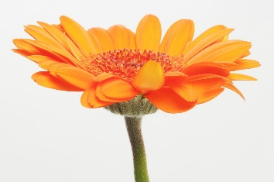
Suurkiitos Tuulalle! Ett stort tack till Tuula!
Helena Hyllinen lahjoitti Yleiset kirjastot 200 vuotta -juhlassa käyttämänsä puvun kirjastomuseoon syyskuussa.
Helena Hyllinen har donerat festklänningen som hon bar under Allmänna biblioteken 200 år –festen till museet i september.
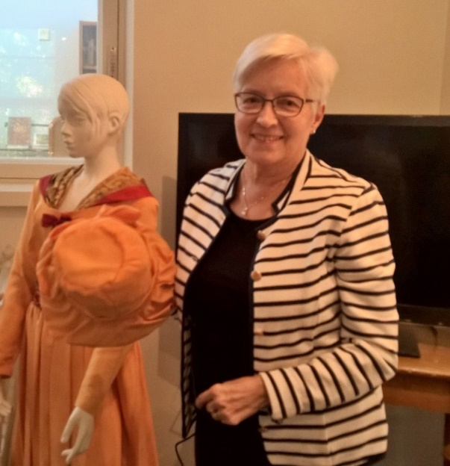

NÄYTTELYT - UTSTÄLLNINGAR
Matti Pohto-mininäyttely on esillä 29.9.2017 saakka Vaasan kaupunginkirjaston ala-aulassa ja kirjastomuseossa. Aineistoa näyttelyyn on saatu Ylistaron kirjastosta ja Tritoniasta. Näyttely on esillä lokakuussa Tritoniassa. Kirjastomuseo on avoinna torstaisin klo 15-19.
Matti Pohto-miniutställningen finns i Vasa stadsbiblioteks nedre aula samt på biblioteksmuseet fram till 29.9.2017. Material till utställningen har hämtats från Ylistaro bibliotek och Tritonia. Utställningen visas i Tritonia i oktober. Biblioteksmuseet är öppet torsdagar kl 15-19.
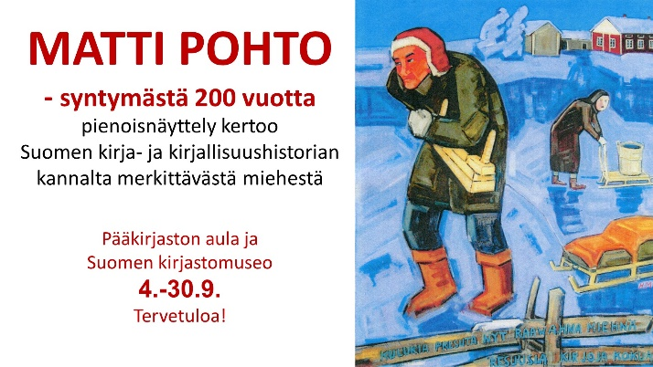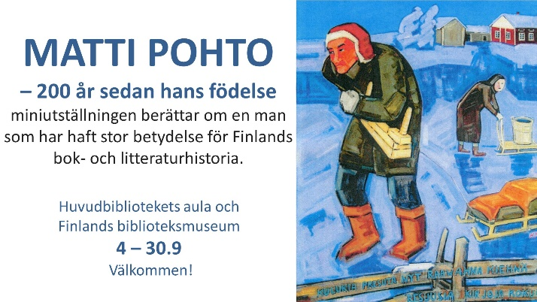

Tätä kirjaa en lapselleni lue! -näyttely on esillä kirjastomuseossa lokakuun loppuun saakka. Näyttely on lainassa Lastenkirjainstituutista Tampereelta.
Denna bok läser jag inte för mitt barn!-utställningen finns på biblioteksmuseet till slutet av oktober. Utställningen är lånad från Barnboksinstitutet i Tammerfors.

Verkkosivut - Webbsajten
Vanha verkko-osoite (http://www.suomenkirjastomuseo.fi) päätyi vääriin käsiin eikä sivuston ylläpito ole enää mahdollista. Jatkossa tietoa aukioloajoista, näyttelyistä ja museon kokoelmista saa osoitteesta: http://www.kirjastomuseo.fi . Kirjastomuseo on myös Instagramissa (suomenkirjastomuseo), Twitterissa (@Kirjastomuseo) ja Facebookissa (Kirjastomuseo).
Den gamla webbadressen (http://www.suomenkirjastomuseo.fi) har hamnat i fel händer och kan inte uppdateras mera. Information om öppettider, utställningar och museets samlingar finns i fortsättningen på adressen http://www.kirjastomuseo.fi . Biblioteksmuseet finns också på Instagram (suomenkirjastomuseo), Twitter (@Kirjastomuseo) och Facebook (Kirjastomuseo).

